**ŽILINSKÁ UNIVERZITA V ŽILINE**

**FAKULTA RIADENIA A INFORMATIKY**

**INFORMATIKA 1**

Semestrálna práca

Matúš Remeň 5ZYI18

**Školský rok 2020/2021**

**ZADANIE SEMESTRÁLNEJ PRÁCE**

Ako zadanie semestrálnej práce som si vybral Space Invaders. Pri tvorbe som riešil pohyb lode(strelca), jeho strieľanie (vytvorenie a pohyb strely), vytvorenie nepriateľov a ich pohyb. Následné vyhodnotenie hry, zápis skóre do textového súboru.

**OVLÁDANIE**

Po spustení metódy main v triede APLIKACIA sa riaďte podľa pokynov, ktoré sú vypísané v terminály.

Po spustení hry sa strelec pohybuje:

doľava pomocou klávesy A

doprava pomocou klávesy D

strieľa pomocou klávesy SPACE

Priebeh hry: Hra prebieha tak, že po zapnutí sa vytvoria nepriatelia ktorý sa pohybujú do strán, po strete s okrajom sa posunú dole a znova do strany. Keď sa dostanú až dole, systém vyhodnotí hru a vypíše skóre, ktoré môžete podľa pokynov zapísať do súboru. Po skončení hry klasicky Xkom vypnete okná. Pre opätovné spustenie otvorte znova main.

**TRIEDY**

Trieda **APLIKACIA**obsahuje hlavný program

* metóda **main** je hlavná metóda aplikácie, vytvorí užívateľské rozhranie, ktoré slúži na spustenie programu. V tejto metóde sa otvorí okno, v ktorom sa systém pýtam na kroky, vyber farby, a ak používateľ chce zapíše po zadaní mena skóre dosiahnuté v hre do súboru.

Trieda STRELA obsahuje:

Atribúty: strela ktorá je typu Obrazok

manazer ktorý je typu Manazer

leti ktorý je typu boolean

Metódy: Strela: (konštruktor) Vytvorí strelu, ktorá dostane polohu podľa polohy strelca. Vytvorí manažéra, ktorý ju bude automaticky spravovať a zabezpečí jej let pomocou metódy tik.

znicVybuch: (návratová hodnota: void) Skryje strelu a skončí let strely.

tik: (návratová hodnota: void) Zabezpečuje pohyb strely, po strete s nepriateľom alebo koncom mapy odošle správu znicVybuch.

Metódy vratX a vratY majú návratovú hodnotu int a vracajú hodnotu Y a X kde sa práve strela nachádza.

Trieda STRELEC obsahuje:

Atribúty: strelec typu Obrazok a je statický.

instancia typu Strelec a je tiež statický.

Metódy: Strelec: (konštruktor) : podľa vybraného čísla v aplikácii určí strelcovi farbu, vytvorí ho a potom zobrazí.

dajInstanciu: (návratová hodnota Strelec) statická metóda.

Ak neexistuje Strelec tak ho vytvorí a vráti inštanciu.

posunVlavo a posunVpravo: (návratová hodnota void)

Zabezpečuje pohyb strelca.

znic: (návratová hodnota void) Odstráni Strelca.

Metódy vratX a vratY majú návratovú hodnotu int a vracajú hodnotu Y a X kde sa práve strelec nachádza.

strel: (návratová hodnota void)

odošle správu triede Strela aby sa vytvorila.

Trieda NEPRIATELIA obsahuje:

Atribúty: instancia typu Nepriatelia ktorý je statický.

zoznamNepriatelov typu Obrazok[][] (dvojrozmerné pole), je statický.

vysledok typu boolean a je taktiež statický.

Metódy: Nepriatelia (konštruktor)

vytvorí nepriateľov, dosadí im prislúchajúci obrázok a polohu.

dajInstanciu (návratová hodnota Nepriatelia) táto metóda je statická Ak neexistujú Nepriatelia tak ich vytvorí a vráti inštanciu.

stretliSa (návratová hodnota boolean)

parameter strela typu Strela, tento parameter slúži na to aby metóda zisťovala či sa s danou strelou(parameter) stretol dáky nepriateľ.

pohyb (návratová hodnota void)

zabezpečuje pohyb nepriateľov po mape. Po ukončení pohybu vyhodnotí výsledok a uloží ho do atribútu vysledok.

vyhodnotenie ( návratová hodnota String) Vypíše výsledok a vypočíta skóre po ukončení hry. ( každý eliminovaný nepriateľ pridá jeden bod).

Triedy PLATNO, OBRAZOK, MANAZER som prebral zo zdrojov ktoré boli na moodli alebo sme s nimi pracovali na cvičeniach.

Obrázok, na ktorom je text

Automaticky generovaný popis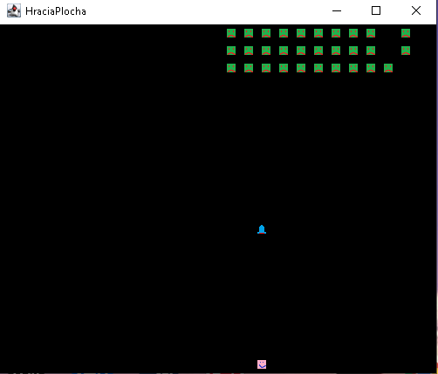

Výpis v terminály Priebeh hry